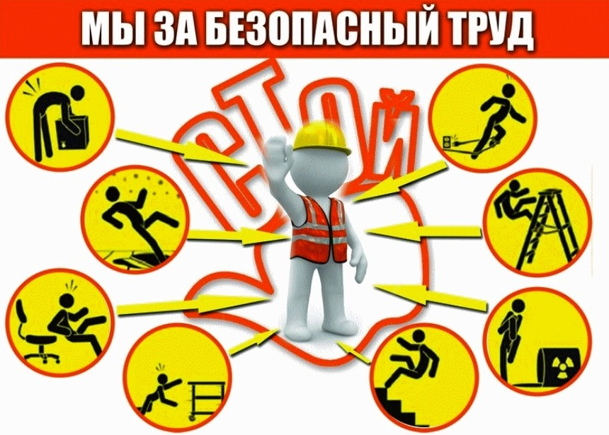
Профилактика производственного травматизма и профзаболеваний на предприятии.
Производственный травматизм и профессиональные заболевания — это термины из сферы права, регулирующей охрану труда в Российской Федерации. Их важность нельзя недооценивать, ведь охрана здоровья трудящихся и обеспечение безопасных условий труда — это обязанность работодателя и значимая часть организационного и технологического процесса.
Законодательными нормами (кодексами, федеральными законами, подзаконными актами, приказами и постановлениями) данные правоотношения регулируются четко и подробно, поскольку предупреждение производственного травматизма и профессиональных заболеваний — одна из задач государственной политики в указанной области.
Травма — это механическое повреждение, полученное вследствие воздействия внешних факторов. Производственной она становится тогда, когда несчастный случай происходит на предприятии и(или) в ходе исполнения сотрудником его трудовых обязанностей, в том числе в командировке. Производственный травматизм — это общее наименование явления, термин, определяющий и объединяющий совокупность всех несчастных случаев (на предприятии, в цеху, в стране).
Травматизм на производстве — это чаще всего результат некоего происшествия. Но этим потенциально отрицательное воздействие рабочей среды на работника не ограничивается: закон также дает понятие профзаболевания. Оно возникает в результате влияния — длительного или кратковременного — определенных факторов. Так как эти явления приводят (или могут привести впоследствии) к существенному ухудшению здоровья трудящихся, потере ими трудоспособности, предупреждение производственного травматизма и профзаболеваний — важная часть всех мероприятий по охране труда на предприятии.
Прежде чем пытаться предотвратить явление, необходимо разобраться, почему оно возникло.
В случае с профтравматизмом и профзаболеваниями выделяют следующие группы причин:
- технические. Это могут быть конструктивные недостатки оборудования, механизмов или их неустраненные неисправности;
- организационные — недостаточное информирование, ошибки, допущенные при обучении персонала, отсутствие инструкций, а также использование инструментов не в соответствии с их назначением;
- санитарно-гигиенические — плохой микроклимат в помещении, высокий уровень содержания вредных веществ или шума, испарений и т. д.;
- психологические — недостаточная усидчивость, усталость, неготовность к монотонной работе;
- субъективные — невнимательность работника, незнание и невыполнение инструкций, состояние опьянения.
Основы предупреждения производственного травматизма заключаются в следующих мероприятиях работодателя:
- объективная оценка условий труда. Для ее проведения могут быть приглашены независимые организации или проведен собственный анализ производственного травматизма. Это мероприятие позволяет выявить наиболее опасные участки производства, принять необходимые меры, рекомендованные в отчете о проверке;
- создание специальной службы или введение в штат должности специалиста по охране труда, если численность работников на предприятии, осуществляющем производственную деятельность, превышает 50 человек;
- предоставление работникам, занятым на опасных участках, средств индивидуальной защиты, специальной обуви и одежды в соответствии с требованиями СНиПов и ГОСТов;
- проведение медосмотров в соответствии с законодательством с определенной периодичностью;
- проведение проверок рабочих мест на соответствие требованиям по охране труда и технологической безопасности;
- проведение инструктажей в соответствии с законодательством и внутренними нормативными актами: вводных, периодических, дополнительных и т. д.;
- осуществление проверки знаний и недопущение к работе специалистов, не прошедших обучение или инструктаж, а также показавших низкий уровень знаний;
- реагирование на обращение работников и специалистов службы ОТ.
Разработка мер для исключения производственного травматизма — важная задача для специалистов по охране труда предприятия. Мероприятия по предупреждению травматизма на производстве не исчерпываются вышеописанными, каждый работодатель вправе, исходя из ситуации на конкретном предприятии, принимать дополнительные меры по исключению травм на предприятиях. Это может быть совершенствование технологических процессов и оборудования в рамках, допустимых в соответствии с нормативными актами (применение блокировок, дополнительных предохранительных устройств), улучшение организации труда (качественное обучение, снижение действия опасных для здоровья факторов и т. д.).
Процедура расследования несчастного случая на производстве и реагирования на него подробно описана в Трудовом кодексе. В обязательном порядке создается комиссия, которая подробно расследует обстоятельства случившегося, устанавливает причины и рекомендует, что необходимо сделать для предотвращения подобных происшествий в дальнейшем.
Методы учета несчастных случаев определяются законодателем. Согласно ст. 212 Трудового кодекса и Положению об особенностях расследования несчастных случаев (Постановление Минтруда России от 24.10.2002 № 73), установлен единый порядок расследования, оформления и учета. Также есть особый порядок расследования и учета профессиональных заболеваний (Постановление Правительства РФ от 15.12.2000 № 967). В обязательном порядке проводится документированное расследование, несчастный случай фиксируется в журнале учета установленного образца. О тяжелых случаях, когда был причинен тяжкий вред здоровью или смерть, либо пострадали несколько человек, работодатель обязан сообщить в прокуратуру или трудовую инспекцию.
Работодатель в целях совершенствования охраны труда на предприятии проводит анализ производственного травматизма. Показатели производственного травматизма важны для отражения общей динамики ситуации на предприятии. Это показатели частоты (число пострадавших с утратой трудоспособности на 1000 сотрудников) и тяжести (средняя продолжительность нетрудоспособности, приходящейся на один несчастный случай), определяемые по специальным формулам. Это основные показатели, применяемые для анализа производственного травматизма. На основе этих конкретных данных и исследований конкретных условий можно сделать выводы и принять необходимые меры по исправлению ситуации и исключению несчастных случаев на производстве.
Способы контроля за состоянием ОТ
Система контроля может быть трехступенчатой.
1-я ступень: каждый день непосредственным руководителем участка работ производится контроль за состоянием и готовностью рабочего места, в течение дня осуществляется надзор за правильным использованием оборудования, технологическими процессами и т. д.
2-я ступень: не реже раза в месяц руководитель подразделения с привлечением соответствующих специалистов проводит проверку, в ходе которой устанавливает исполнение всех нормативных документов, технологических норм и т. д.
3-я ступень: не реже одного раза в квартал создается специальная комиссия для проверки всех производственных подразделений во главе с одним из руководителей предприятия. Производится проверка соблюдения всех требований, проведения инструктажей, технического состояния оборудования и зданий, устранение ранее выявленных нарушений и т. д.
При использовании оборудования должна соблюдаться его технологическая карта, это прежде всего отмечается при всех проверках. Это нормативный документ, в котором описаны особенности и специфика технологических процессов, потребность в ресурсах, инструкции по обслуживанию оборудования.

